|  |
| --- |
| 哈尔滨工业大学(深圳) |
| **《数据结构与算法》实验报告** |
|  |
| 实验五  排序、查找及其应用  学 院: 机电工程与自动化学院   |  |  | | --- | --- | | 姓 名: | 葛旭 | | 学 号: | 190320517 | | 专 业: | 自动化 | | 日 期: | 2021-5-18 | |

# 一、问题分析

实验一：排序问题+得出差值数组+找到差值最小的若干组数据

实验二：长度比较+按位比较

# 二、详细设计

## 2.1 设计思想

实验一：冒泡排序+寻找最小值，输出差值最小的数值对

实验二：设计一个比较字符数组的函数，然后冒泡排序

## 2.2 存储结构及操作

(1) 存储结构

整型数组，字符数组

(2) 涉及的操作

1. void resort(int *arr, int n)
2. *//冒泡排序*
3. void findClosestPair(int *arr, int num)
4. *//找到差值最小的组合*
5. int cmpStr(nString fir, nString sec)
6. *//比较字符数组所表示的数字大小*

## 2.3 程序整体流程

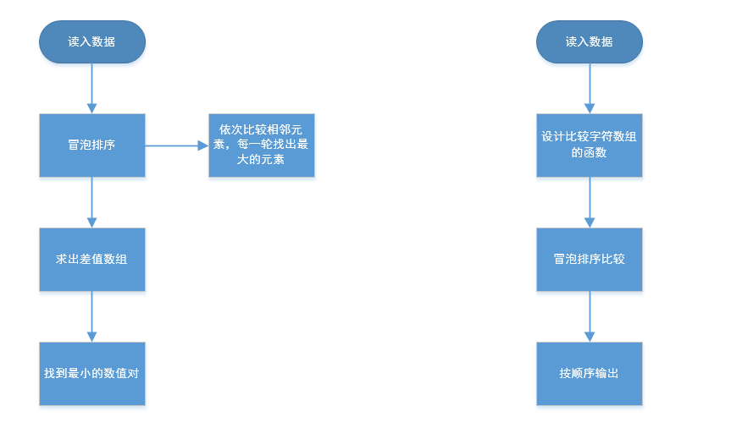

# 三、用户手册

(1)输入数据的方式

写入工程文件夹下的input.in文件，程序自动读取

(2)实现各种功能的操作方式等

程序自动执行

# 四、结果

5.1

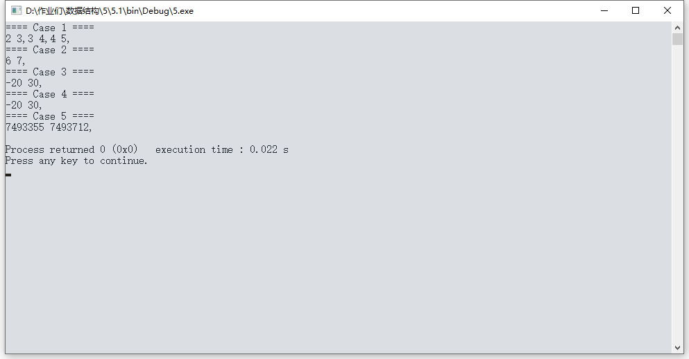

5.2

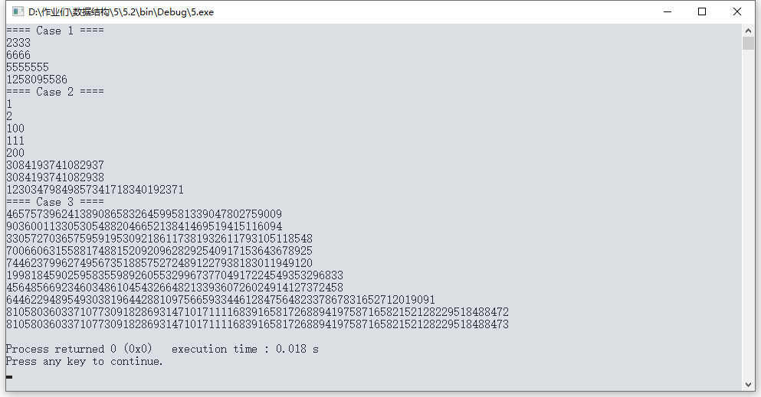

# 五、总结

学会了很多排序查找算法，以及知道了如何解决数字过大存储不下的问题，即使用字符数组。